Fecha: 17 de mayo de 2013

Boletín de prensa Nº 728

ALCALDE AGILIZA PROCESO CON BANCOLDEX PARA CRÉDITOS EN EL POTRERILLO

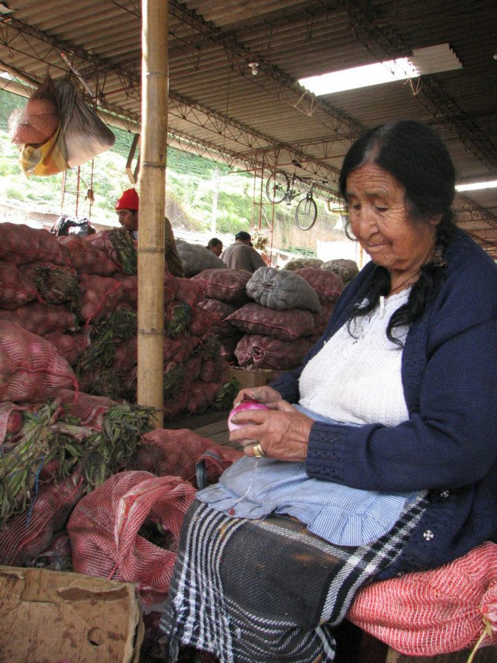

Durante su visita a la Capital de la República y tras reunirse con el Presidente de Bancoldex, la Presidenta de la Banca de Oportunidades y con directivas del Fondo Nacional de Garantías, el Alcalde, Harold Guerrero López anunció que en julio saldrán las condiciones previstas por el Gobierno Nacional a través de Bancoldex, para otorgar las líneas de crédito fácil a los comerciantes de la plaza de mercado El Potrerillo.

Guerrero López manifestó que la Secretaría de Desarrollo Económico y Competitividad es la encargada de adelantar la caracterización de todos los comerciantes del mercado, para que cuando inicie el proceso de adjudicación de los créditos, exista el conocimiento de cuántos en realidad resultarán beneficiados con la ayuda nacional.

Además del compromiso que oficializó el Presidente, Juan Manuel Santos Calderón, durante su última visita a Pasto tras atender la solicitud del mandatario local, donde el propósito es terminar con el denominado “gota a gota”, una especie de préstamo que adquieren los vendedores y por el cual deben cancelar un interés hasta del 100 por ciento de su monto, el Alcalde, también gestiona una línea especial con Bancoldex para beneficiar a los comerciantes de los centros de ventas populares.

CONFIRMAN 4 MIL COMPUTADORES PARA PASTO

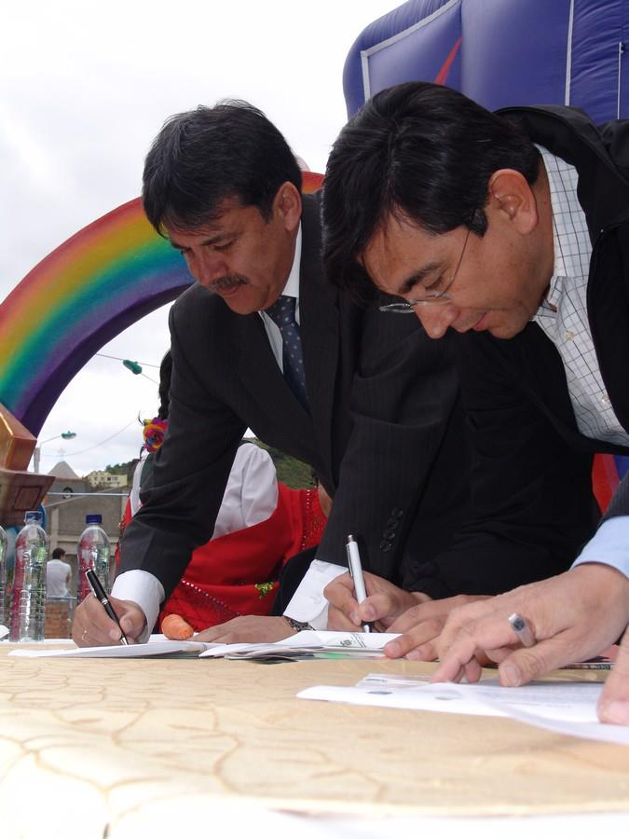

Luego de adelantar una gestión en los últimos días con el Ministro de las TIC, Diego Molano, el Alcalde Harold Guerrero López, confirmó el logro de importantes ayudas para fortalecer las tecnologías y las comunicaciones del Municipio. Con recursos que superan los 950 millones de pesos y otros adicionales que aporta la Nación, la administración local entregará a la ciudad, antes de agosto, 4 mil computadores para Pasto.

La distribución, como la manifestó el mandatario local, se realizará en las 51 instituciones educativas de la zona urbana y rural de Pasto, previendo la necesidad de los que carecen de este tipo de ayudas. Con el nuevo aporte del Ministerio de las Tecnologías de la Información y las Comunicaciones, avanza el cumplimiento del Cambio Cultural hacia una Transformación Productiva de modernizar, en este proceso, las plataformas tecnológicas de los establecimientos educativos para que los estudiantes puedan desarrollar sus destrezas en el campo de la informática y el internet.

VICEMINISTRO DE AGRICULTURA BUSCARÁ AYUDAS ECONÓMICAS PARA PRODUCTORES DE PASTO

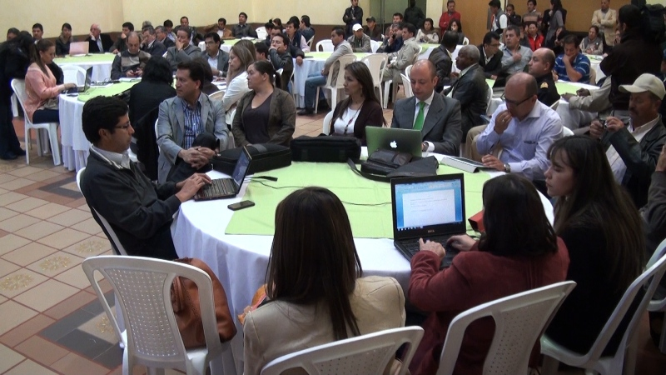

Con la presencia del Viceministro de Agricultura, Andrés Felipe García y representantes de las cadenas productivas de Nariño, se desarrolló una mesa de trabajo cuyo propósito fue discutir el control de importaciones y contrabando de productos agropecuarios.

En diálogo con las entidades y sectores productivos, el alto funcionario brindó alternativas de solución para las problemáticas que atraviesan los productores, entre ellas, la restructuración de obligaciones crediticias que aportarán a la productividad y competitividad en los mercados nacionales.

Por otro lado, se busca con el Ministerio de Agricultura, fortalecer la explotación del cuy para que se convierta en cadena productiva a nivel nacional, manifestó el secretario de Agricultura del Municipio, Jairo Rebolledo Rengifo, quien agregó que con gestiones del Alcalde Harold Guerrero López se consiguió que esta cadena sea regional y se espera captar recursos del gobierno central para las productoras, especialmente madres cabezas de familia de Pasto.

Contacto: Secretario de Agricultura, Jairo Rebolledo Rengifo. Celular: 3006020282

INVITAN A JORNADA DE CONVIVENCIA Y ENTREGA DE PARQUE AUTOMOTOR EN SAN DIEGO NORTE



Con el propósito de fortalecer los servicios que presta la Administración Municipal, la Secretaría de Gobierno invita a líderes, estudiantes, padres de familia y comunidad en general, a participar de la jornada de convivencia, acceso a la justicia y seguridad ciudadana que se realizará este sábado 18 de mayo en el polideportivo del barrio San Diego Norte, Comuna 12, desde las 2:00 de la tarde. En la actividad se entregará el parque automotor que mejorará la seguridad del sector.

Contacto: Secretario de Gobierno, Gustavo Núñez Guerrero. Celular: 3206886274

TAXISTAS SE CERTIFICAN COMO PROMOTORES DE CONVIVENCIA CIUDADANA

En áreas como seguridad vial, legislación de tránsito, comportamiento humano, comunicaciones, atención al cliente, primeros auxilios, defensa personal, mecánica básica, turismo e historia local; fueron capacitados 90 conductores de taxi de servicio urbano, dentro de la estrategia de denominada: Escuelas de Seguridad Ciudadana que lidera el Departamento de Policía Nariño en Cooperación de la Alcaldía de Pasto a través de la Secretaria de Tránsito y Transporte.

En lo corrido de la administración, se han logrado capacitar 367 ciudadanos en estos temas que contribuyen al Cambio Cultural que promueve la Alcaldía de Pasto, manifestó el secretario de Tránsito y Transporte, Guillermo Villota Gómez quien agregó que se espera formar a más conductores de la ciudad.

Contacto: Secretario de Tránsito y Transporte, Guillermo Villota Gómez. Celular: 3175010861

CAPACITACIÓN SOBRE ACUERDO DE VALORIZACIÓN CON DIRIGENTES ASOJAC

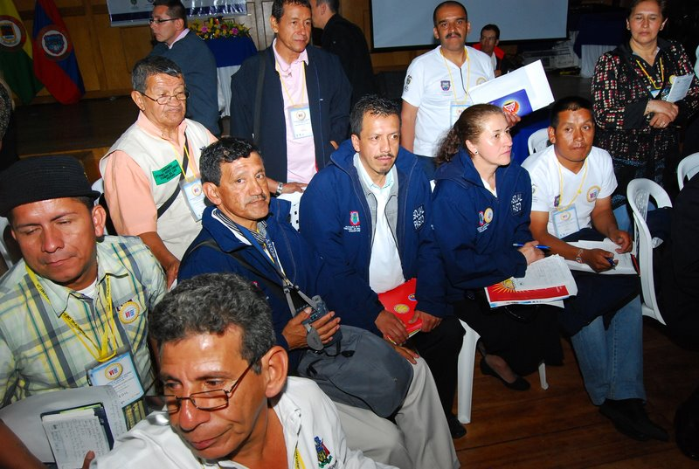

La Secretaría de Desarrollo Comunitario por solicitud de varios dirigentes de ASOJAC urbanos y rurales, realizará una reunión para explicar los alcances en la modificación del acuerdo de valorización aprobado recientemente por el Concejo Municipal. El propósito es que los líderes repliquen esta información en cada una de sus comunidades. El acto se llevará a cabo este sábado 18 de mayo en el Auditorio de la UNAD desde las 2:00 de la tarde.

Contacto: Secretaria de Desarrollo Comunitario, Patricia Narváez Moreno. Celular: 3014068285

CREE SU NEGOCIO A TRAVÉS DEL PROGRAMA ‘SE EMPRENDE’

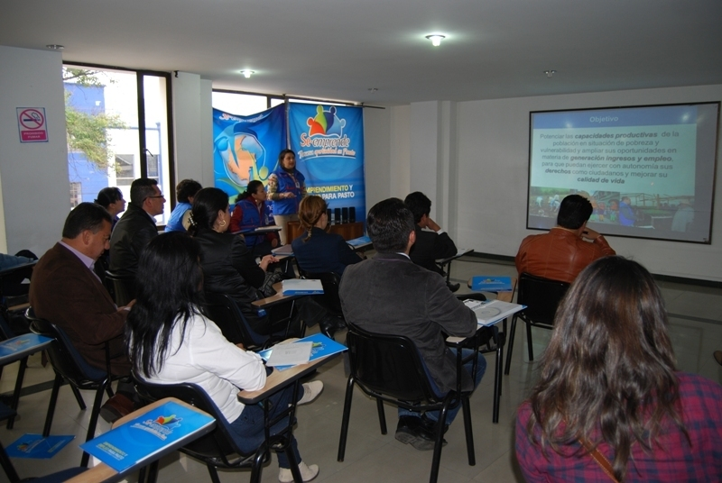

Lograr que los habitantes de los estratos 1 y 2, así como población vulnerable de la ciudad creen su propio negocio, es el objetivo del programa ‘Se emprende’ de la Secretaría de Desarrollo Económico de la Alcaldía de Pasto. La estrategia busca además que los beneficiarios se capaciten en temas de emprendimiento para que establezcan sus unidades productivas.

Créditos por 262 millones de pesos se han asignado por parte del programa ‘Se emprende’. Estos recursos de financiamiento son apoyados por el Programa de las Naciones Unidas para el Desarrollo, PNUD, afirmó el secretario de Desarrollo Económico, Armando Miranda Vela, quien agregó que el proyecto ha sensibilizado hasta el momento a 6986 personas, el 70% mujeres y el 30% hombres, en menos de dos años. Los interesados en vincularse a esta iniciativa, pueden informarse en las oficinas de la Cámara de Comercio de Pasto, sede sur o en las oficinas de la Secretaría de Desarrollo Económico del Centro Comercial La 16.

Contacto: Secretario Desarrollo Económico, Armando Miranda Vela. Celular: 3007807083

SEMINARIO ENTRENAMIENTO DEPORTIVO A POBLACIÓN CON PARÁLISIS CEREBRAL

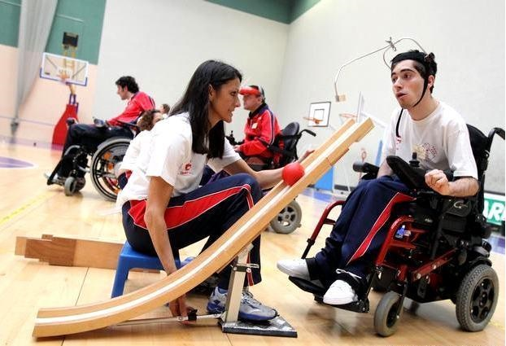

Debido al mal estado del tiempo en Chachagüi que afecto la llegada de las aerolíneas al Aeropuerto Antonio Nariño, la Alcaldía Municipal y Pasto Deporte informan que el “Seminario en Entrenamiento Deportivo a Población con Parálisis Cerebral” cambia de horario, modificando su programación. El evento se desarrollará el sábado 18 y domingo 19 de mayo en el auditorio de Cehani ubicado en la Calle 18 No 45-49 Torobajo

Este evento avalado por la Federación Colombiana de Deportistas con Parálisis Cerebral, está dirigido a profesionales de la salud, entrenadores, educadores físicos, clubes y personas del sector paralímpico. Como conferencistas estarán: la fisioterapeuta de la Universidad Nacional de Colombia, Magister en Desarrollo Infantil, directora de Fisioterapia de la Universidad Santiago de Cali y presidenta de la Federación Colombiana de Deportistas con Parálisis Cerebral; Marcela Ramón.

El entrenador Selección Colombia de Boccias, fisioterapeuta de la Escuela Nacional del Deporte, Especialista en Actividad Física Terapéutica, Magister en Desarrollo Infantil y docente de Fisioterapia Deporte Adaptado Universidad Santiago de Cali; Camilo Ortega. Además el metodólogo del Comité Paralímpico Colombiano, profesional en Cultura Física Deporte y Recreación, Clasificador Técnico en Natación Comité Paralímpico Internacional y Coordinador Técnico Deportivo Nacional; Gabriel Pérez Burgos.

Los interesados pueden inscribirse en el Coliseo Sergio Antonio Ruano, en Joseph Pilates ubicado en la Calle 20 Nº 42-117 Morasurco o en Cehani calle 18 Nº 45-49. El valor de inscripción es de 30 mil pesos.

Contacto: Directora Pasto Deporte, Claudia Cano. Celular: 3117004429

CAMBIO DE HORARIO DE RECOLECCIÓN DE BASURA EN ALGUNOS SECTORES DE PASTO



Con el objeto de mejorar la calidad en el servicio y atendiendo las necesidades de la comunidad, la Empresa Metropolitana de Aseo de Pasto, informa sobre los cambios en el horario de recolección en los siguientes barrios de la ciudad:

BARRIO | DIAS DE RECOLECCIÓN | HORA DE RECOLECCIÓN
El Dorado | Lunes – Miércoles - Viernes | 11:00am – 12:00m
Santa Ana | Lunes – Miércoles - Viernes | 11:00am – 12:00m
Villa Lucía | Lunes – Miércoles - Viernes | 9:00am – 10:00am
Alamos | Lunes – Miércoles - Viernes | 9:00am – 10:00am
Los Balcones | Lunes – Miércoles - Viernes | 9:00am – 10:00am
Atahualpa | Lunes – Miércoles - Viernes | 11:00am – 12:00m
San Miguel | Lunes – Miércoles - Viernes | 11:00am – 12:00m

Emas Pasto, invita a la ciudadanía a presentar sus inquietudes en la línea gratuita 110 o en las instalaciones de la Oficina de Atención al Usuario, ubicada en la Casona de Empopasto, en horario de lunes a viernes de 7:30 de la mañana a 12:00 del medio día y de 2:00 a 5:00 de la tarde.

Contacto: jefe Oficina Comunicaciones EMAS, Catalina Bucheli. Celular: 3007791661

QUINTA MESA NACIONAL DE COORDINACION Y DESCENTRALIZACION EN PASTO
Pasto fue el escenario de la Quinta Mesa Nacional de Coordinación y Descentralización, dirigida por el Ministerio del Interior, con el fin de hacer ver a las autoridades locales y regionales que la descentralización no solo es un lema que debe estar escrito en la Constitución y en las Leyes, sino que además debe pasar a la práctica del diario vivir, especialmente en zonas que son olvidadas y que requieren voluntad del Gobierno Nacional en la capacidad de autogobernarse.
El evento que se desarrolló en la Cámara de Comercio y contó con la presencia del Alcalde Harold Guerrero López, representantes del Ministerio del Interior y de autoridades regionales, mostró la descentralización desde el contexto legal, cultural y material que desde los municipios se adelanta.
En los dos últimos años, el Gobierno ha logrado la expedición y sanción de la Ley Orgánica de Ordenamiento Territorial, la creación de la Comisión Nacional de Ordenamiento Territorial, la Ley 1154 que es la que esencialmente establece unos principios que dicen que en el ejercicio del Ordenamiento Territorial debe enmarcarse la actividad legislativa que desarrollan las normas para los gobiernos locales y por eso desde ahí una serie de leyes para ese ordenamiento territorial. Este conocimiento debe focalizarse en los departamentos y gobiernos locales y convertirse en un ejercicio real.
De acuerdo al Ministerio del Interior, los ediles, concejales, alcaldes deben ser los actores y autores de la descentralización para que el Gobierno recoja las inquietudes y las pueda ejecutar en beneficio de las Regiones.

Pasto Transformación Productiva

María Paula Chavarriaga Rosero
Jefe Oficina de Comunicación Social
Alcaldía de Pasto

